Публичный отчет за 2014г
Муниципального бюджетного дошкольного образовательного учреждении Детский сад «Якорек» с.Доскино Богородскогомуниципальго района Нижегородской области
1.Общая характеристика образовательного учреждения. Муниципальное бюджетное дошкольное образовательное учреждение детский сад «Якорек» с.Доскино создан при реорганизации МБОУ Доскинской средней общеобразовательной школы в форме выделения в соответствии с постановлением администрации Богородского муниципального района Нижегородской области от 25.05.2012 № 1355 и имеет структурное подразделение – семейный детский садпостановле-ние администрации Богородского муниципального района Нижегородской области от 12.03.2012 №524
Учредитель– администрация Богородского муниципального района района Нижегородской области Непосредственное руководство и управление детским садом осуществляет заведующий детским садом Яблокова Наталья Владимировна 21год педагогической работы Адрес:607611, Нижегородская область, Богородский район, с.Доскиноул.Школьная д.53.тел./факс 8(83170) 48-228,e-mail: yakoreksdoskino@mail.ru,сайт: Yakorekbg.nethouse.ru Адрес структурного подразделения –семейный детский сад:607611, Нижегородская область, Богород-ский район, пос.Окский, ул.Строительная, д21д.тел. 8(831-70) 3-48-18 . Тип - дошкольное образовательное учреждение; Вид - детский сад (реализует основную общеобразовательную программу дошкольного образования в группах общеразвивающей направленности); Действует на основании закона РФ «Об образовании» , Устава МБДОУ детского сада «Якорек» с.Доскино. Лицензияна осуществление образовательной деятельности 52Л01 № 0001339регистрационный №396 от 30.08.2013г,Продолжительность рабочей недели – 5 дней Режим работы: 06.30 – 18.30.
структурного подразделения –семейный детский сад: 06.30 – 17.00 Нерабочие дни -суббота и воскресенье, и праздничные дни
Организационная структура управления в дошкольном учреждении представляет собой совокупность педагогического, медицинского и обслуживающего персонала с присущими им функциями.
Органы общественного управления - общее собрание коллектива, педагогический совет, совет родителей деятельность которых регламентируется Уставом МБДОУ и соответствующими положениями.
Основные задачи:- охрана жизни и укрепление физического и психического здоровья воспитанников, - обеспечение познавательно-речевого, социально-личностного, художественно-эстетического и физического развития воспитанников, - оказание консультативной и методической помощи родителям (законным представителям) по вопросам воспитания, обучения и развития детей. 2. Особенности образовательного процесса. Педагогический коллектив в настоящее время работает над созданием системы организационно - управленческого и методического обеспечения по организации и созданию условий для реализации ООП ДО(основной общеобразовательной программы ) по Федеральным государственным образовательным стандартам ДО. Основная образовательная программа МБДОУ разработана с учётом «Примерная общеобразовательная программа ДО «От рождения до школы»» под редакцией Н.Е.Вераксы, Т.С. Комаровой, М.А.Васильевой. обеспечивает разностороннее развитие детей с учетом их возрастных и индивидуальных особенностей по основным направлениям – физическому, социально-комуникативному, познавательному, речевому развитию и художественно-эстетическому.
В ДОУ создана рабочая группа, составлен и утвержден план поэтапного перехода ДОУ к реализации ФГОС ДО. План включает в себя следующие направления:
1. Создание нормативного обеспечения введения ФГОС.
2. Организационное обеспечение внедрения ФГОС.
3. Кадровое обеспечение введения ФГОС.
4. Информационное обеспечение введения ФГОС.
5. Создание материально-технического обеспечения ФГОС
В течение учебного года в ДОУ функционировал постоянно -действующий семинар «ФГОС в ДОУ», на котором педагоги знакомились с изменениями в содержании работы с дошкольниками. Рассматривались особенности реализации образовательных областей в основных видах детской деятельности и формах взаимодействия участников образовательного процесса.
В распоряжении педагогов имеются: 2 компьютера с выходом в Интернет, 2 принтера, сканер, копир, 1 переносной экрана для проецирования, надеюсь с помощью с/а будет в этом году приобретен проектор, ноутбук.
Организация образовательного процесса
Одной из форм организации образовательного процесса является непосредственная организованная образовательная деятельность ,проходит в соответствии с учебным планом их число не превышает предельно-допустимых норм в соответствии с гигиеническими требованиями к нагрузке в учебной деятельности. В разновозрастных группах проводится по подгруппам с учетом возраста детей. В этом году у нас функционируют 2 группы (млашая 25детей, разновозрастная старшая 26 детей; сдс-12детей)
Работа по охране и укреплению здоровья детей проводится в соответствии с Планом работы по оздоровлению детей и снижению заболеваемости.
Взаимодействие с МБОУ Доскинской СОШ строится на основе Плана по преемственности дошкольного и начального образования. Работает «Школа будущего первоклассника» .

Детский сад активно работает с социумом(ДКп.Окский, Библиотека в п.Окском).взаимные посещения и участия в праздничных мероприятиях
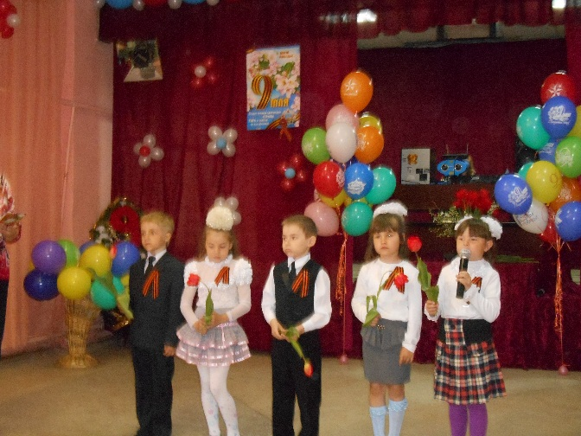
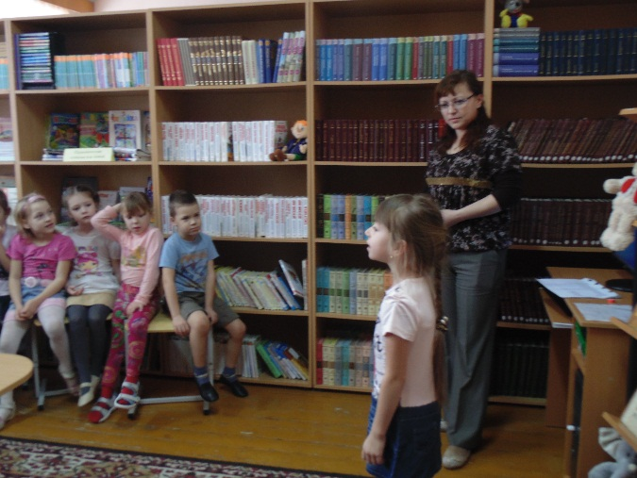
Педагоги дошкольных групп используют разнообразные формы работы с родителями( индивидуальные беседы, групповые консультации, родительские собрания , дни открытых дверей, совместные праздники и развлечения, субботники, заседания совета родителей)
В основе работы с родителями лежит принцип сотрудничества и взаимодействия. Родители – первые помощники и активные участники педагогического процесса, они постоянно в ведении всех направлений работы детского сада. Весь воспитательно- образовательный процесс осуществлялся в тесном контакте педагогов и родителей. Родители получали полную и достоверную информацию о деятельности детского сада через размещение информации на официальном сайте, информационные уголки.

О своей работе детский сад рассказывает на страницах «Богородской газеты».

3. Условия осуществления образовательного процесса.
В детском саду для осуществления воспитательно-образовательного процесса создана соответствующая материально-техническая база.
Развивающая предметно-пространственная среда создаётся в соответствии с Федеральными государственными образовательными стандартами дошкольного образования к условиям реализации основной образовательной программы дошкольного образования. Развивающая среда обеспечивает возможность общения и совместной деятельности детей и взрослых, двигательной активности детей, а также возможности для уединения.
В здании ДОУ располагаются 2 групповых ячейки, включающих в себя игровые и спальные помещения, раздевалки, туалетные комнаты, совмещённый физкультурный и музыкальный залы, медицинский блок
Предметно-пространственная среда в группах строится на основе интеграции всех образовательных областей. .
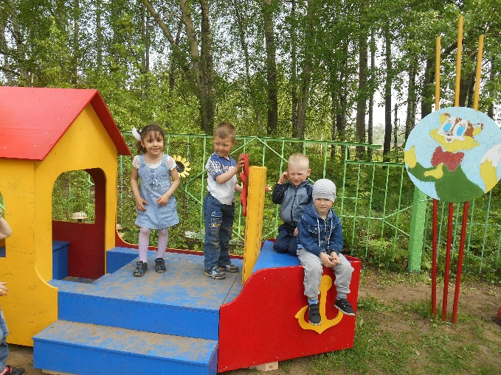
В 2014г с финансовой помощью ДОскинской сельской адм сделан капитальный ремонт прачки на сумму 79тысяч, проведена прцедура специальной оценки условий труда12 рабочих мест на сумму 18 тыс. 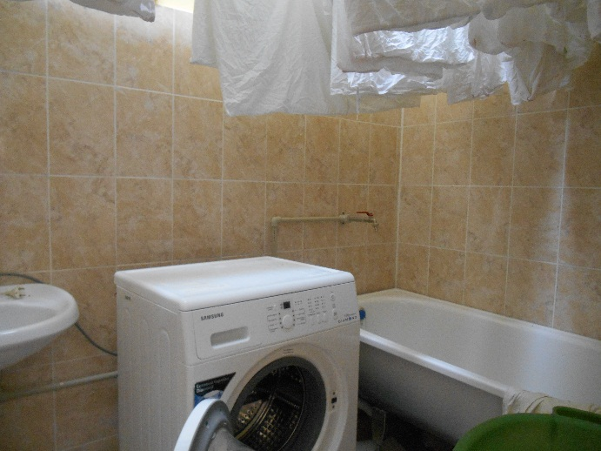
Родители подарили детям чудесный мебельный уголок(ст.гр) и шкаф для хранения дидактического материала. Оборудовали площадку Функциональным игровыи оборудованием (корабль мл.гр)
На территории учреждения - прогулочная площадка с игровым и физкультурным оборудованием, имеется огород.
В детском саду медицинский и процедурный кабинеты, С января 2014г лицензия на медицинское обслуживание воспитанников прекратила свое действие. Между ДОУ и ГБУЗ НО «Богородская ЦРБ» заключен договор о медицинском обслуживании воспитанников детского сада

Организация работы по обеспечению безопасности в дошкольном учреждении ведется постоянно. Требования по охране труда, охране жизни и здоровья детей, пожарной и антитеррористической безопасности соблюдаются. Для отработки правильного поведения во время чрезвычайных ситуаций сотрудники и воспитанники участвуют в тренировочных плановых мероприятиях по гражданской обороне.
В ДОУ проводится работа по обеспечению антитеррористической безопасности. Проведена корректировка Паспорта антитеррористической защищенности. В ДОУ действует контрольно-пропускной режим, издан приказ о контрольно -пропускном режиме.
Согласно нормам пожарной безопасности в ДОУ имеется пожарная сигнализация и система оповещения в здании, помещения детского сада оснащены: датчиками автоматической пожарной сигнализации, срабатывающими на задымление и повышение температуры; кнопками включения пожарной сигнализации.
В 2014г в структурном подразделении - семейный детский сад была установлена ПАК «Мониторинг-стрелец» - вывод пожарного сигнала на единую диспетчерскую службу г.Богородска. Оформлены стенды по пожарной безопасности, правилам дорожного движения, безопасной жизнедеятельности воспитанников, имеются планы эвакуации. Проводятся консультации с родителями.
Качественное питание - основа здоровья детей. Четырехразовое сбалансированное питание осуществляется в соответствии с десятидневным меню, согласовано с Роспотребнадзором. Денежные средства , выделяемые на организацию питания (85 руб. в день на 1 ребенка -12ти ч пребывание, 69руб. – 10,5ч пребывание), что позволяет включать в ежедневный рацион: фрукты, йогурты ежедневно. Все продукты поступающие на пищеблок, имеют санитарно-эпидемиологическое заключение. Родители информированы об ассортименте питания. В группах имеется ежедневное меню с выходом блюд. Питание в детском саду организовано в помещениях групп. В каждой группе имеется уголок помощника воспитателя, в нем – график получения пищи, режим мытья посуды, режим уборки помещения.

4.Результаты деятельности МБДОУ детского сада "Якорек" с.Доскино

Состояние здоровья детей за 2013-2014гг: ухудшилось
Показатель | 2013 | 2014
Общая заболеваемость | 468 | 567
Число случаев заболевания | 45 | 64
Число случаев заболевания на 1 ребенка | 0,8 | 1.05
Процент частоболеющих детей | 1,6 | 1,6
Работа администрации, педагогов и специалистов направлена на то, чтобы убедить родителей в необходимости посещать ДОУ систематически, что позволит ребенку лучше адаптироваться в коллективе сверстников, принимать подаваемый материал постепенно и в системе.
Исходя из принципа «здоровый ребенок - успешный ребенок», наш коллектив решает проблемы воспитания социально адаптированной личности. Наши педагоги при активной поддержки родителей являются участниками районных мероприятий.

Участие в конкурсах
Педагогический коллектив работает в тесном контакте с семьями воспитанников. Атмосфера творчества, добра, сплоченности в детском саду положительно влияет на совместную работу педагогов и родителей. Результатом совместной работы являются следующие успехи:районный конкурс «Разговор о правильном питании» (черыре призера 1работа Вяловой Елизаветы напрвлена на участие в обл конкурсе)),Воспитатели были приглашены нарегиональную научно-практическую конференцию «Воспитываем здоровое поколение» . Творческий потенциал педагогов оценен в следующих конкурсах: «Воспитатель года 2014.призер »,«Дорожной безопасности»(3 место), месячник пожарной безопасности(3 место) Районные соревнования «Папа, мама, я – дружная спортивная семья»
Социологический опрос по оценке качества муниципальной услуги «Предоставление общедоступного бесплатного дошкольного образования», проведённого в МБДОУ детский сад с.Доскино показал, что 89% опрошенных устраивает
5.Кадровый потенциал
ДОУ укомплектовано педагогическими кадрами на 100 %. В дошкольном образовательном учреждении 6 педагогов
В 2014г. два педагога прошли курсы повышения квалификации по программе «Актуальные проблемы дошкольного образования в условиях введения с ФГОС ДОУ» в ГБУ ДПО НИРО., 1педагог прошел курсы «Развитее речи в условиях введения с ФГОС ДОУ» в ГБУ ДПО НИРО, 1педагог прошел профессиональную переподготовку по направлению Дошкольное образование. в ГБУ ДПО НИРО
Заведующий прошла курсы переподготовки по курсу «Менеджер дошкольного образования» в ГБУ ДПО НИРО.
Таким образом на данном этапе весь пед персонал имеет специальное пед образование и все прошли курсовую подготовку.

Обобщая представленные выше показатели можно сделать вывод, что в нашем детском саду, каждый ребёнок может реализовать своё право на индивидуальное развитие, педагог развить свои профессиональные и личные качества, руководитель обеспечить успех деятельности детей и педагогов. Коллектив работает в творческом поисковом режиме, обеспечивая условия для сохранения психического и физического здоровья каждого ребёнка.

6. Финансовые ресурсы и их использование
Источниками формирования финансовых ресурсов Учреждения являются:
- бюджетные средства,
- внебюджетные средства (добровольные пожертвования юридических и физических лиц), - средства, взимаемые с родителей (законных представителей) в качестве платы за содержание ребенка в Учреждении.

Расходы на одного воспитанника – в динамике за два года следующие: 2013г. – 124 тыс. руб., 2014г. – 205 тыс. руб. Расходы увеличились на 1,1%.
ДОУ предоставляет льготы по оплате за содержание ребенка в ОУ родителям, отнесенными к льготной категории граждан; выплачивает родителям компенсации части родительской платы в законодательно установленном размере от внесенной ими родительской платы.

7. Заключение.
Анализ деятельности МБДОУ, оценка реализации выбранной стратегии позволили выявить ряд проблем в организации функционирования учреждения: профессиональные затруднения педагогов в связи с введением ФГОС ДО; недостаточная укомплектованность методическими материалами, литературой и пособиями; недостаточная активность педагогов в популяризации своих педагогических находок, актуального педагогического опыта; недостаточность финансирования МБДОУ для развития материально-технической базы.
Оценивая результаты работы МБДОУ за 2013-2014 учебный год можно сделать выводы 2. Создание сайта детского сада для обеспечения информационной основы для организации диалога и согласования интересов всех участников образовательного процесса, включая представителей общественности - Сайт детского сада создан, созданы сайты воспитателей.
Начали печатать в газете

Исходя из вышеизложенного, педагогический коллектив определил
задачи на новый 2014-2015 учебный год:
1. Продолжение работы по приведению развивающей предметно-пространственной среды в соответствие с Федеральными государственными образовательными стандартами дошкольного образования к условиям реализации ООП;

2.Дальнейшее расширение возможности использования информационно-коммуникативных технологий в образовательном процессе и управлении ДОУ;
3.Формирование устойчивого позитивного имиджа ДОУ за счёт высокого рейтинга собственного сайта и сайтов сотрудников.
4 .активизация взаимодействия с родителями через информационно-коммуникативные ресурсы.

